

تقرير حلقة بحث في التاريخ بعنوان :

الأختام الإسطوانية

تقديم الطالب : عبادة محمد الأزكي

الصف:العاشر

تاريخ : 2014-2015

إشراف : المدرسة ربا أحمد

الفهرس

المقدمة ......................................................................................................3

الفهرس

......................................................................................................2

الباب الأول:التعريف بالختم الأسطواني ......................................................................................................4

الباب الثاني:نشأة الأختام الأسطواني ......................................................................................................6

الباب الثالث:تقنية صناعة الأختام

......................................................................................................8

الباب الرابع:صانع الأختام وأدواته

......................................................................................................12 الخاتمة

....................................................................................................17

فهرس الصور

...................................................................................................18

المراجع

...................................................................................................19

مقدمة تعريفية:

أن الاختام في العصر القديم كانت مصدراً مهمّاً للكتابة...كانت تعبر عن أفكار الشعوب وحضاراتهم ونحفظها لكي لا يتم فناء هذه الحضارة....ولكي نقوم بفهمها ومعرفة اسباب اختراعها يجب التعريف بالختم الاسطواني.فالختم هو ما استخدمه الانسان قديما لكي يثبت ملكية شيء ما وللحفاظ عليه من السرقة والاذى،وقد استخدم العديد من المواد المختلفة لصناعة الاختام فكان يستعمل الأحجار ومنها احجار كريمة كالكورنيليان وأيضا قد استعمل المعادن الثمينة كالذهب ويجب ذكر الخشب والصدف،وان تقنية صناعة الختم قد تطورت ايضاً مع مرور الزمن فتغيرت حرفية صناعتها، ولكن الختم الاسطواني لم يكن الأول بل سبقه زمنياً الختم المسطح ولكن لقد قل استخدامه لاسباب عديدة،وايضاً يجب ذكر المنشأ الأصلي للاختام فهو العراق وسوريا والاناضول.

إشكالية البحث:

ما هي الاختام الاسطوانية؟

ما هي المواد المستخدمة لصناعة الاختام؟

ما هي تقنية صناعة الختم؟

من هو صانع الاختام وما هي ادواته؟

ما الفرق بين الختم المسطح والختم الاسطواني؟

الباب الأول:تعريف بالختم الأسطواني:

أن الختم المستعمل حالياً تعود أصوله التاريخية الى العراق,فاستطاع الانسان القديم أن يوظف طاقاته والمواد المحيطة به الى اختراع هام هو الختم الاسطواني الذي ساعده على التطور الحضاري.وكان استخدام الختم لاثبات ملكية شيء ما وبالتالي حمايته,وتستخدم عادة لاضفاء الطابع الرسمي على الرقم المكتوبة او لمراقبة شيء تم ختمه كالابواب والجرار والسلاسل التي لا يستطاع حمايتها بل لمراقبتها للتأكد من ان لا احد يعبث بالشيء المختوم...وربما يعود اختراع الاختام الى النصف الثاني من الالفية الرابعة ق.م,والمنسوب مكانياً الى جنوب العراق,حيث تطور بشكل تدريجي الى ان يأخذ شكله النهائي.

ومن اسمها نستنتج انها اسطوانات صغيرة صنعت من أنواع متنوعة من الاحجار كالستياتيت وهو حجر لماع له انواع متعددة,وربما من احجار كريمة كالكورنيليان او من احجار شبه كريمة,ومواد أخرى كالصدف والخشب والمعادن كالذهب.

أطوالها تتراوح عادةً بين اثنين وثمانية سنتيمترات.الا ان قطرها لا يتناسب مع طولها دائماً فقد يبلغ القطر حوالي نصف الطول او ما بين سنتيمتر واحد او ستة سنتيمترات,لكنها كانت في أول ظهورها تتراوح بين 6الى 8 سم كما في الشكل الموضح:

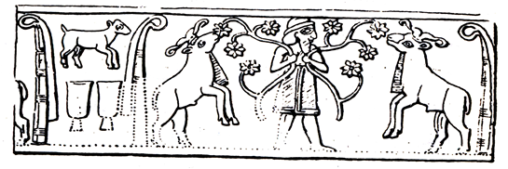

الصورة رقم(1)

وكانت تنقش غالباً على اشكال غائرة في السكح الخارجي لكي تترك أثراً عندما توضع على الطين او الجبس.والادوات التي استخدمت في صناعة الختم وابراز المشاهد المحفورة عليه أدوات متعددة تفيد في النقش والحفر والقطع والنحت,وعلى الرغم من ان تصميم الختم محدود بحجم الحجر الا ان دمغته لا متناهية على الالواح الطينية كونه اسطواني الشكل.وقد استخدم الطين الطري لتبقي الدمغة ظاهرة وواضحة.

وقد ثقبت الاختام الاسطوانية كما ثقبت الاختام المسطحة الاقدم زمنياً منها,فقد ثقبت بثقوب محورية طولانية,تسمح بوضعها في مغزل معدني كالشكل: 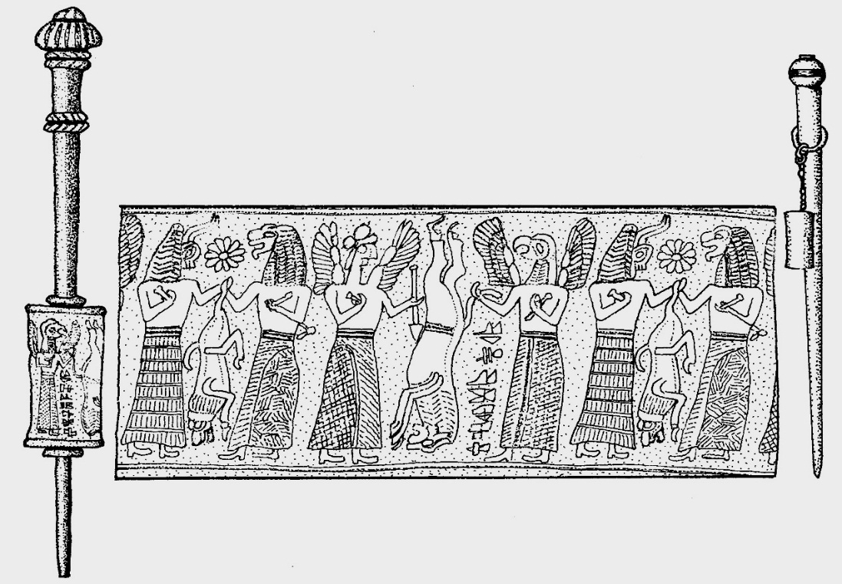

الصورة رقم (2)

أو من خلال تثبيت المغزل في دبوس متصل بسلسلة معدنية أو خيط: 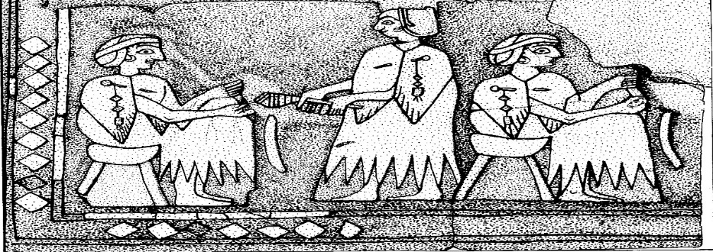

الصورة رقم (3)

ومن ناحية اخرى شُكل في بعض الاحيان جسم حيواني او قولبة ما في أحدى نهايتي الختم وثم احداث ثقب يخترقها:

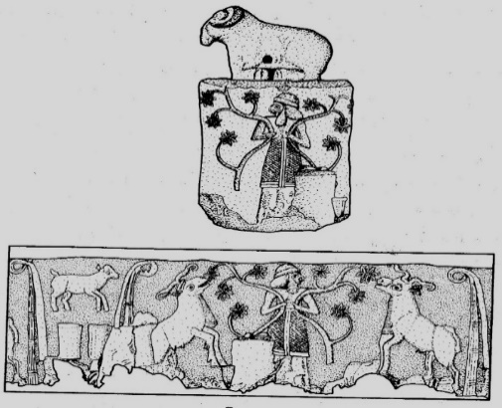

الصورة رقم(4)

[1]

لقد نقشت على هذه الاختام مواضيع متنوعة,جسدت ما يحدث حول الفنان من أحداث وعكست مكونات عالمه الداخلي وتغيرت في الاحجام والتصميم ونوع المواد من فترة الى أُخرى ومن منطقة الى أُخرى.

الباب الثاني:نشأة الاختام الاسطوانية:

تعود البدايات الأولى لاستخدام الاختام الى العصر الحجري الحديث نيوليتك نحو 8000 ق.م في العراق وسوريا والأناضول.فقد وُجدت أختام طينية مع مقبض في بعض الاحيان في تل بقرص صنعت من الجبس الطباشيري الابيض,تميزت نقوشها بالبساطة متضمنة دوائر ذات مركز واحد ومستطيلات متصلة ورسوم تزينية شبكية كما في الشكل الآتي:

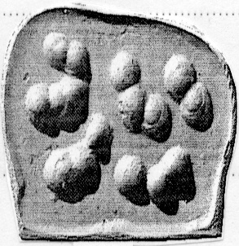

الصورة رقم (5)

وتفيد الاكتشافات في موقعي تل صبي أبيض في وادي البليغ الى شمال من مدينة الرقة السورية وفي تل آرباشيا شرقي الموصل قيام الادارة المبكرة خلال الالفية الخامسة ق.م,بدمغ الاختام فوق كتل طينية كانت قد شكلت حول عقدة الخيط,وذلك لحماية البضائع والسلع.وقد تميزت تلك الأختام الباكرة بالتشكيل الهندسي البسيط والبعيد عن التعقيد, وباسلوب تخطيطي, وتكاد تقارب الفنون الاخرى التي اتسمت بالميزة نفسها.

أما أختام الالفية الرابعة ق.م فقد تميزت باتقان اكثر فنقشت حيوانات اكثر وكُررت أحياناً بادخال شخصيات بشرية ,ووجدت دمغات لاختام صنعت من اللازورد وهو حجر أزرق لامع في ديكير تبه في مركز الاناضول وفي تبه جاورا في شمال العراق.

كما تبين في ضوء الدراسات التاريخية وجود تعاويذ تعود الى نهاية الالفية الرابعة ق.م صنعت من الحجر الكلسي الملون كما صنعت من مواد أخرى,فربما كان الختم تطوراً فنياً للتعويذة منفرداً بوظائف خاصة.فالتعويذة هي قطعة صغيرة من الحجر حُفرت عليها تصميمات معينة,علّقها الانسان لارضاء نزعة التملك لديه واعتقاده بالقوة الخارقة لشيء ما, فقد استعملها لدفع الاذى عنه وعن اشيائه.

وازداد دور الختم الذي خدم متطلبات السلع التجارية في تأمين سلامتها وحمايتها وتأكيد خصوصية تملكها.

أما الختم المسطح فقد تراجع استخدامه لينشط الختم الاسطواني مع بدء ظهور المدينة وفي الحقيقة أنه لم يغب نهائياً عن ساحة الاستخدام انما ضعف شأنه,وهناك شرحان لهذا التغيير:

1. لقد خدم كلا نوعي الاختام النظام الاقتصادي.لكن الغاية الاساسية من اختراع الختم الاسطواني تظهر بالحاجة للشرح المفصل اذ أدى الختم الاسطواني وظيفة عملية لم يتمكن الختم المسطح من تقديمها.
2. تطلب التطور في النظام الاقتصادي اثر الثورة الزراعية في جنوب العراق الالفية الرابعة وخاصة نهايتة تغيراً في انواع الاختام,فكان اختراع الختم الاسطواني في البداية لتيسير شؤون المعبد التجارية. [2]

ونرى من المقارنة بين الاختام المسطحة والاسطوانية:أن الاختام الاسطوانية قد وفرت فعالية عملية,وذلك أن السطح الكلي للمادة يمكن ان يُختم,وبهذا الشكل تُصان من التحريف والتزييف،في حين ان الدمغات الصغيرة للختم المسطح لا تصون المادة الا جزئياً.[3]

وقد تطورت طبعات ختم الاسطوانة باسلوب سهل جداً فقد تمكنت من طبع منطقة كبيرة على الرقيم الطيني.وبالمقارنة بين الختم المسطح والختم الاسطواني نلاحظ ما يلي:

أنه اذا ضغط الختم المسطح بشكل متكرر على الطين الرطب فان الطين سيلتصق بسطح الختم ويغلق الشقوق الناجمة عن الحفر والنحت،اذا فان امكانية الدمغ مرة اخرى لا يجعلها واضحة،اما في الختم الاسطواني يتم الدحرجة للحصول على الطبعة وبذلك فانه يفصل نفسه عن الطين وبالتالي احتمال انسداد الشقوق اقل.اذا فان الختم الاسطواني وفّر فرصة نجاح واضحة لعملية الدمغ اكثر من الختم المسطح،فاستعمل الختم الاسطواني اكثر من المسطح،ومن ناحية أُخرى أدت الزيادة والتقسيم الاجتماعي الطبقي الى منظومات هرمية معقدة لمستويات متعددة لصانعي القرار وحاملي المسؤولية،فعلى الرغم من ازدياد الاستعمال الطبيعي للاختام؛الا انه اصبح من الضروري ان يتميز ختم المسؤولين بتصاميم وميزات خاصة،فجاء الختم المسطح حلاً ممتازاً للمشكلتين:

1. الحاجة للسيطرة العلمية الافضل.
2. الحاجة الى زيادة مساحة الطبع.**[4]**

وكان الختم الاسطواني الاكثر تلبية للتطور الاقتصادي،فكان الانسب لاثبات الملكية التجارية للاشياء واكن اكثر ضماناً لحمايتها من السرقة والضياع ولكن على الرغم من اهمية الختم الاسطواني وتفوقه على الختم المسطح الا ان ذلك لم يلغ استخدام الختم المسطح بل قللت من تداوله لبعض الفترات حيث يعود للظهور في الالفية الاولة قبل الميلاد،ويكثر استعماله دلالة على وجوده لتلبية متطلبات تلك المرحلة الزمنية.

الباب الثالث:تقنية صناعة الختم:

تشير الدراسات الى ندرى الاحجار الكريمة في العراق الجنوبي مما دفع الملوك تلك الفترة الى استيراد تلك المواد اللازمة لصناعة الاختام،ويبدو ان هذا الفقر في الموارد قد انتج نشاطا تجارياً وساهم في غلاء المنتوجات الحجرية.

وعلى الرغم من ان مناطق بلاد الرافدين قد احتوت على بعض الترسيبات المختلطة من المنحدرات التي استثمرت في صناعة التعاويذ وبعض الاختام والخرز ، الا انها لم تسد حاجتهم لذلك فقد توجهت أنظار الملوك السومريين والاكاديين ومن بعدهم الى خارج بلادهم للبحث على الحجارة الملائمة للصناعة.

وقد تغيرت انماط حرفة صناعة الاختام من خلال دراسة انواع الحجارة المستخدمة في المراحل المختلفة :

1. الفترة الاولى قبل 3200 ق.م:

تميزت الاختام الاسطوانية من نمط اوروك المبكر،في النصف الثاني من الالفية الرابعة ق.م بكونها كبيرة الحجم ومثقوبة ومصنوعة من حجر الجير الكلسي الناعم وهي منحوتة بشكل جميل ونقش على بعضها حيوانات صغيرة[5] كما في الشكل: 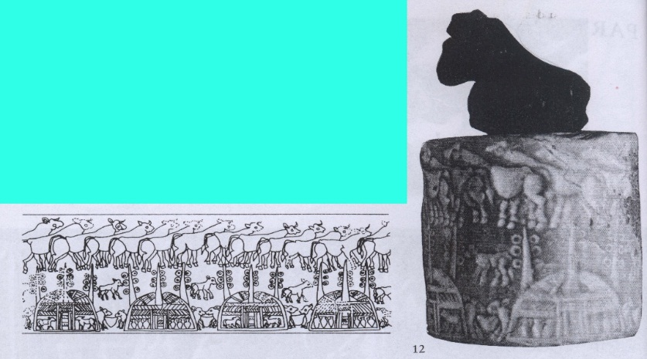

الصورة رقم (6)

وعند مقارنة اسلوب جمدة نصر مع اسلوب اوروك زمنياً تكون هذه الاختام صغيرة وقصيرة ومقعرة الجوانب،ومثقوبة عمودياً او محفورة بشكل V في الاعلى،مما يسمح بتعليقها:

 الصورة رقم (7)

تمثلت الأدوات المستخدمة في إنجاز نقوش تلك الأختام بالمثقب والعجلة المحمولة أفقياً مع المثاقب التي زُودِت بالطاقة بواسطة القوس كما في الشكل:

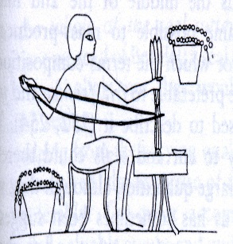

الصورة رقم (8)

. ولم تُعِق المواد القاسية[6]والصلبة الفنان، حيث قطّع البلورات الصخرية بمعدات نحاسية وصوانية، وربما بأدوات خشبية، بالإضافة إلى مادة الجلخ، واستخدم سنفرة الياقوت التي وٌجدت في أور، كما أن المواد الخشنة كانت متوفرة مثل الكوارتز وأكاسيد الحديد.

**2 ـ المرحلة الثانية 3200 – 2334 ق.م :**

كانت الأختام الأسطوانية خلال الألفية الثالثة المبكرة ق.م، رقيقة، وطويلة، تحمل نماذج لحيوانات. نُحتت باستخدام العجلة الجارحة. والمثقب الأنبوبي. ونُحتت التصميمات الهندسية من التالك بينما نُحتت مشاهد تصّور صراع الحيوانات ، وكائنات أسطورية وبشر، وربما نحتت مشاهد الوليمة باتباع أسلوب الحفر التخطيطي وبأدوات يدوية، مستخدمة الحجارة الكلسية، إلا أنه استخدمت أحجار اللازورد (المستوردة من أفغانستان وباكستان) خلال النصف الثاني من الألفية الثالثة ق.م لصنع أختام أوروك كما في الشكل المبين، وبسبب تعذر الحصول على اللازورد، فقد صُنعت أختام ذات قطع صغيرة الحجم[7].

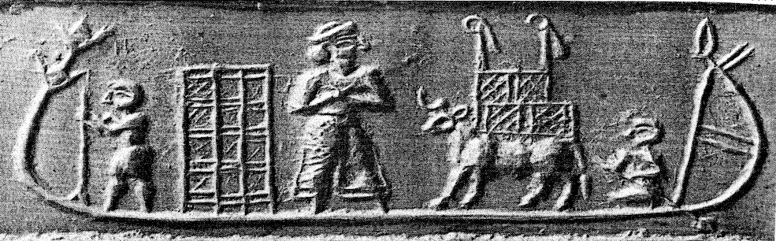

الصورة رقم (9)

**3 ـ المرحلة الثالثة 2334 – 2000ق.م :**

لُوحظ قلة استخدام اللازورد في صنع الأختام الأسطوانية خلال عصر الأكاديين المزدهر ( 2334 – 2193 ق.م) حيث كان باهتاً، وأقل جاذبية، ومزركشاً بشكل مختلف بالمقارنة مع ما سبقه[8]. واستخدم الأكاديون في أختامهم حجر السربنتين الأكثر شيوعاً بمقدار النصف من الأختام المصنوعة، إلا أنهم استبدلوا به الكلوريت المصفر (ربما لكونه أنعم قليلاً) في القرنين التاليين خلال مرحلة أور الثالثة. كما صنع الأكاديون أختامهم ـ الكبيرة والمقعرة الجوانب ذات النوعية الجيدة ـ من أحجار مختلفة كالديوريت ، وقطع الصدف الكبيرة والأراغونيت، والكوارتز بأنواعه المختلفة، واليشب، والصخر البلوري[9]المبين في الشكل:

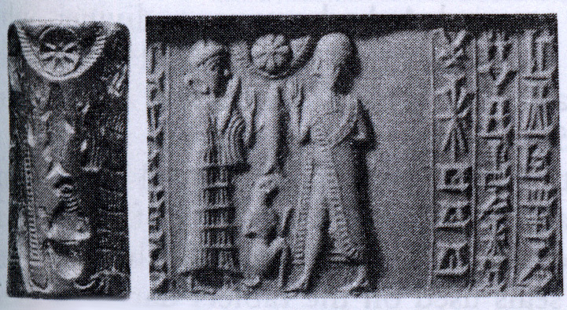

الصورة رقم (10)

**4 ـ المرحلة الرابعة2000 – 1500 ق.م :**

ُيلاحظ خلال هذه الفترة التحول إلى استخدام أنواع حجرية أقسى مما سبق، كالهيماتيت خلال نهاية الألفية الثالثة ق.م. وعلى ما يبدو، لاقت هذه المادة استحسان شعوب الشرق القديم كسورية، وتركيا، خلال القرون الأولى الألفية الثانية ق.م، فصُنعت الأختام من هذه المادة باستخدام الأدوات اليدوية خلال الربع الأول من الألفية الثانية ق.م، ولم يُستخدم الغوتيت في سورية وتركيا، مثلما استخدم في العراق. واستُعمل الماغنيتيت خلال نهاية القرن التاسع عشر ق.م وربما لأقل من قرن، ومن الجدير ذكره أن الأختام الطينية لم تتوقف عن التداول بشكل نهائي، وإنما استعملت من وقت لآخر في معظم المراحل، ولا سيّما في مرحلة الدولة البابلية القديمة، وتميزت بسوء صناعتها بشكل عام، وتشابهها في أسلوب التصميم. ثم حدث تغير في الأسلوب، خلال النصف الثاني من القرن الثامن عشر ق.م، فبدا واضحاً استخدام العجلة الجارحة، والمثقب، وهذه نتيجة منطقية للتحسينات في تقنية المعدات و الأدوات المستعملة في عملية التصنيع وربما نشأت هذه التقنية وهذا الأسلوب في الورشات السورية.

**5 ـ المرحلة الخامسة1500 – 1000ق.م :**

تُنسب لهذه المرحلة مجموعة من الأختام الأسطوانية تعود إلى العراق وسورية وقبرص .وقد فضّلت مجموعة من الميتانيين الحجر القاسي القاتم كالهيماتيت فأنتجت أختاماً متقنة الصنع، بينما استخدمت مجموعة ثانية الخزف Faienci**[10]**والمعجون Frit[11] كما في الشكل:

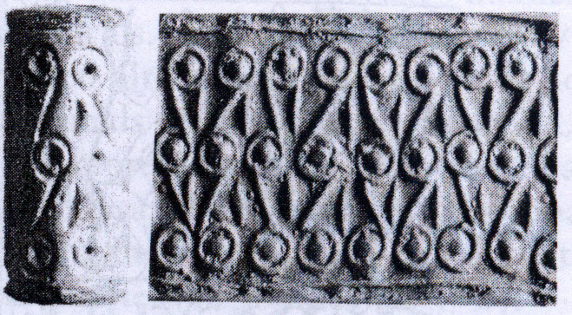

الصورة رقم (11)

، وهاتان المادتان سهلتا القطع، فأنتجت كميات كبيرة من الأختام بواسطة التصنيع بالقالب، حيث وضعت العجينة الزجاجية فيه وتركت لتجف ثم نزعت منه ليتم نقش الأشكال المرادة عليها، ومن ثم زججت وصقلت.

وتَرتّب على طريقة الإنتاج بالقوالب، أختام بأعداد كبيرة، أفقدت الحرفيين مهارتهم وإبداعهم، لأنها أنتجت أعمالاً رتيبة، ومواضيع مكررة مألوفة، بلا تنوع[12].

استعمل الكاشيون والآشوريون في مرحلة دولتهم الوسطى, مادتي الكالسيدونيس واليشب في صناعة أختامهم الأسطوانية، وأما الميتانيون فقد فضلوا في عهدهم المتأخر، الغوتيت وأحجاراً قاسية أخرى. وتميزت الأختام الأسطوانية الآشورية بأنها متقنة الصنع.

الباب الرابع:صانع الأختام وأدواته:

منذ أن عرف الشرق القديم صناعة الأختام، فإن النصوص القديمة المُتاحة لا تزودنا بالكثير من المعلومات عن حرفة صناعتها، ولعل أهم الإشارات التي عثرنا عليها تُفيد بأن صانعي

الأختام عُرفوا عند السومريين بـ Burgul، وعند الأكاديين بـ Purkullu**[13].** " فهناك كلمة من الموروث اللغوي السابق للغة السومرية هي Ummia / في الأكادية Ummianum ، ummânu / كانت تدل تقريباً على (المختص،الخبير) وترد في نصوص إيبلا من الألفية الثالث ق.م أيضاً، ويبدو أنها صارت تدل فيما بعد على حرفيين معينين ومعلمين وفنانين ومُقرضي المال. إن الاسم Ummânu/ Ummia يدل على " معلّم الحرفة "، أما الُّمدرب فقد لقبه المتدربون بـ " الأخ الكبير ". وكان الشائع أن يُعقد اتفاق مع معلم الحرفة بشأن المتدربين ويقضي بأن يتولى تأهيلهم تأهيلاً كاملاً، ويُحدَّد فيه الأجر الذي يتقاضاه لقاء ذلك، وقد كُشِفَ عن نصوص لمثل تلك الاتفاقات في نوزي[14] وأخرى من العصر البابلي الحديث والمتأخر، ولم تكن أصول تعلم الحرفة مدونة كتابياً، بل اعتمد في ذلك على التعليم الشفهي المكثف، والتطبيق العملي".

فقد ورد في نص مؤرخ لملك الأخيمنيين قورش في فترة القرن السادس ق.م أنه كان يتدرب تحت إمرة صانعي الأختام صنّاع صغار لمدة أربعة أعوام يتعلمون خلالها الحرفة[15].

ويعتقد أن تطور حرفة صناعة الأختام بدأت ببطء وأن النحاتين السوريين تناقلوا العمل في هذا الفن عن طريق الوراثة. فكان الأب مثلاً يعلم ابنه الصنعة أو النحات يعلم تلميذه وهكذا تم الاستمرار في نفس الورشة[16].

وقد تتفاوت خبرة صانعي الأختام تبعاً لاختلاف أنواع الأختام، حيث استَعمل صانع الأختام الأكثر براعة، الأحجار الثمينة، وصنّعها للزبائن من الطبقة الراقية، وأعضاء المجتمع المحترمين، ويبدو أنه كان هناك تخصصٌ في صناعة الأختام، فصانعٌ ماهر هو من يصمم الختم الممتاز الخاص بالآلهة. من المرجح أن يعمل صانع الختم والكاتب معاً، وذلك لتحديد المجال المخصص للكتابة بشكل صحيح، كما في الأختام الأكادية التي تعد أكثر جودة 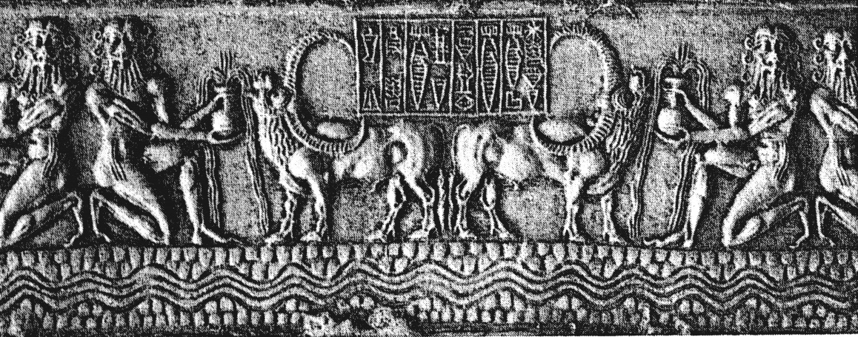

الصورة رقم (12) [17].

وهناك عدد غير قليل من الأختام المصنوعة خلال الفترة البابلية القديمة، قد احتوت على التصميمات أولاً، ثم يختار الزبون واحداً منها، ومن ثم تدون الكتابة التي يريدها في مكانها المخصص. وهناك بعض الحالات التي يبدو من الواضح فيها أن شخصاً غير متدرب قد نقش كتابة خاطئة، أو أن بعض رُموزها متقابلة بطريقة واحدة ، حيث تشكل الصفوف العمودية من الحشرات الصغيرة التصميم كله. كذلك وُجدت قطع من الحجارة في مدينة أور حيث يحتمل أن صانع الختم قد استخدمها على سطح مستوِ للتجربة قبل تنفيذها على سطح الأسطوانة المنحني 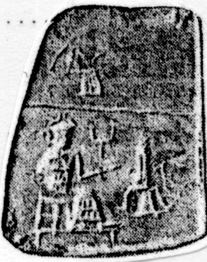 الصورة رقم (13) [18].

وتشير الدراسات إلى وُجود ورشات عمل حقيقية لإنتاج الأختام، فقد أظهرت هذه الورشات تفضيلاً لنوع واحد من المادة، أو لحجم واحد للأختام، وقد تخصص بعضها في نوع واحد من التصميم، أو بعدد من الموضوعات المحددة والمشتركة في مجالات مختلفة ومتعددة، وربما اشترت بعض ورشات العمل أختاماً خالية من أي تصميم أو كتابة لتكون معدة للعمل، وربما استَعملت بعض الورشات عمالاً اختصاصيين لتشكيلها وثقبها وتلميعها.

ويؤكد ما سبق, ما وُجد من ورشات عمل صغيرة في وأوجاريت وتل أسمر. فقد تم العثور في قصر ياريم ليم في الغرفة الحادية و الثلاثين، على ورشة صغيرة تضمنت عدّة حفر إلى جانب جرار فخارية ورؤوس مثقب موزعة على الأرض[19].

في حين تميزت ورشة أوجاريت بتكليس الأختام الكوارتزية وموادٍ أخرى[20].

وقد أسفرت تنقيبات هنري فرانكفورت في تل أسمر شرقي بغداد عن اكتشاف أدوات واضحة، مستخدمة في عصر الأكاديين، كأدوات نحت، وأزاميل دقيقة الحواف، ومبسط وسكين لقطع الحواف، مَقْطعه بشكل رُباعي، فضلاً عن أختام مكتملة، وأخرى غير مكتملة، ومجوهرات، وأشياء أخرى.

كما عَثر المنقبون الفرنسيون في لارسا في جنوب العراق على أدوات صاحب حرفة (قد يكون أيضاً صانع مجوهرات)، تعود للنصف الثاني من القرن الثامن عشر ق.م. كانت قد وضعت في جرّة، واحتوت أيضاً على الخرز، وأشياء منحوتة، وأختاماً، ومجوهرات، و أوزاناً، وسنداناً صغيراً، وحجارة شحذ[21].

لقد استطاع الإنسان استغلال موارد بيئته، حيث قام بتصنيع الحجر، واستَخدم مواد مختلفة من الحجارة في عصور متعددة، كالحجارة الناعمة(السربنتين، الستياتيت، الهيماتيت...... )، واستلزم ذلك أدوات بسيطة في البداية كآلة النقش الأوبسيديانية، والسكاكين، والشظايا، والرقائق الصوانية، والأزاميل القاسية والمقعرة، فضلاً عن مخروطة القوس الأفقية التي تعود إلى المرحلة1700 – 1550 ق.م، وهي أداة أتاحت لصانعي الأختام حفر الأحجار القاسية كاللازورد، والعقيق والسارد، وتبدو هذه المواد أكثر لمعاناً ونظافة، وتتيح الحفر الرفيع والحاد، مما يبرز شكل التصميم بجلاء ووضوح[22].

ميّز هانس Hans في دراسته لمظاهر تطور الأختام الأسطوانية الباكرة **بين مجموعتين:**

**آ ـ** أختام الأشكال الإنسانية والحيوانية والتي تُظهر التفاصيل الدقيقة، حيث استُخدمت أدوات نحت كبيرة وصغيرة ومتنوعة.

**ب ـ** مجموعة أختام تظهر أشكالاً تخطيطية وموضوعات هندسية، صُنعت بواسطة أدوات مختلفة كلياً، كالمثقب. وقد تبين لهانس إمكانية وجود ارتباط بين الأدوات والنمط في المرحلة المبكرة للأختام الأسطوانية، إذ استخدمت تقنية تدوير العجلة الجارحة المشابهة لعجلة الخزّاف ، وربما كان حجر الجلخ رقيقاً نوعاً ما مع حواف مدورة أو حادة، مما يعطي قطوعاً مثلثية الشكل أو دائرية. فطول النهايات المستدقة للخطوط المصنوعة على السطح المستوي يعتمد على قطر العجلة. فإذا طبقت على سطح منحنِ كما هو الحال في الأسطوانة الحجرية، فإن طول النهايات المستدقة يعتمد أيضاً على العلاقة بين قطر العجلة الجارحة والأسطوانة الحجرية، فإذا كان قطر الأداة أكبر من قطر الأسطوانة، سيكون التناقض أطول، وفي حال العكس سيكون التناقض أقصر. وإذ كان قطر الأداة أقصر، عندئذٍ يكون التناقض أقصر بشكل مفرط، بالإضافة إلى الخطوط المستقيمة الناتجة، إذ إنه من المحتمل إلى حد ما إنتاج خطوط منحنية بواسطة إمالة محور الأسطوانة الحجرية قليلاً بشكل معاكس للعجلة، ولأن العجلة ستبقى ثابتة فالنتيجة لن تكون خطوطاً منحنية بسيطة، بل خطوطاً أعرض في منطقة الانحناء، كما يمكن توسيع نهايات الخط بتطبيق مبدأ (إمالة المحور قليلاً)[23].

وقد لوحظ أن الأختام الأسطوانية مثقوبة من طرفيها، وربما لا تسمح هذه الآلية للمثقب بالميلان وتقسيم الحجر، فأحياناً يحدث الفتل والميلان، أو يضيق الثقب.

لقد ثُقبت بعض الأختام قبل نقشها، فهناك العديد من الأسطوانات المثقوبة في المتحف البريطاني، حُفرت الثقوب في قسم منها بعد صُنع التصميم، إلا أنه لم يكتمل إنجازها بسبب تكسر الختم أثناء عملية الثقب[24] كما في الشكل:

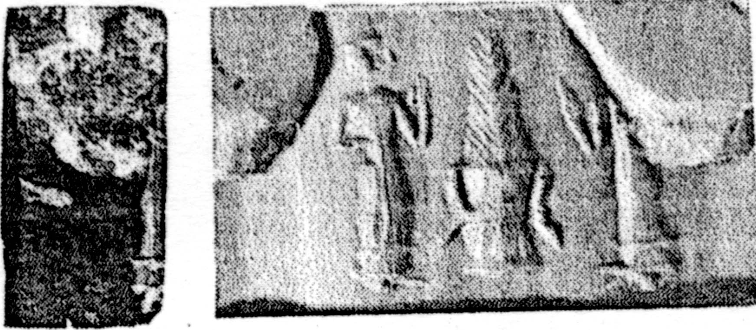

الصورة رقم (14)

ولوحظ أيضاً داخل ثقوب بعض الأختام الأسطوانية البلورية زخرفة بشكل مميز تأخذ شكل خطوط حمراء وبيضاء، مرسومة أفقياً ضمن الثقب، وقد تكون هناك ألوان أخرى.

ودلّت الدراسات أن فن زخرفة ثقوب الأختام البلورية كان أوسع انتشاراً خلال الفترة الأكادّية، فقد تطلب رسم تصميم مخطط ثنائي اللون بشكل أفقي حول حواف الثقب الضيق و الطويل نسبياً للختم الأسطواني ببراعة ومهارة كبيرتين[25].

وكذلك وُجدت أختام بثقوب نحاسية مخططة، يحتفظ بعضها ببقايا متآكلة من البطانة النحاسية، وذات ثخانة من 0.5 إلى 1ميليمتر، ملتفة بشكل ملائم حول حواف الثقب، مما يُظهر أن جدران الثقب قد خدّدت قصداً من أجل المساعدة على الاحتفاظ بالبطانة المعدنية، على الرغم من أن هدف البطانة المعدنية قد ارتبط بتعليق الختم، فقد يكون لخدمة الهدف التزيينــــي أيضاٍ. ومن المرجح أنه قد استخدمت تقنية الفرشاة الصغيرة حيث مُددت وسُحبت داخل الثقب بواسطة أنبوب أو قصبة ذات قطر صغير أصغر من ثقب الختم الضيق.

لقد استُخدم أكسيد الحديد الأحمر كصباغ، في حين يُحتمل أن يكون الصباغ الأبيض عبارة عن عظم ٍمتكلسٍ، وربما أُدخلت البطانات الرصاصّية إلى ثقوب الأختام لحماية الزخرفات، بينما أدخلت البطانات النحاسية بهدف الزينة، وقد يكون هناك أهمية معينة لاستخدام لونين مُتضاربين مثل الأحمر والأبيض في تعاويذ الشفاء، مع أن هذا التفسير يرتبط بزمان ومكان مختلفين، وهناك اعتقاد بأن الزخرفات الحمراء والبيضاء للثقوب كان لها أهمية ما، خلال العصر الأكادي[26].

إن ثقوب تلك الأختام وتقنية إنجازها هي إشارة إلى الحس الجمالي الإبداعي عند فنان العراق القديم. فبالإضافة لارتباط تلك الثقوب بهدف تعليق الأختام، كان لها هدف آخر جمالي و تزييني، وربما كان إدخال البطانات المعدنية للثقوب عامل حماية داخلية للأختام خشية تآكلها وتلفها بسبب الدبابيس المعدنية.

الخاتمة:

وهكذا فيجب علينا ان نحترم التراث الذي قدمه هؤلاء العباقرة ويجب عمل فعلايات لتعرّف ناس كُثُر على هذه الحضارة الرائعة ويجب الاهتمام بها وخاصّة انها نشأت من بلاد الشام وبلاد الرافدين ويجب على الجهات المختصة القيام بالدراسات والتواصل مع جهات اخرى من جميع انحاء العالم لكي نصل الى جميع المعلومات المتعلقة بالأختام.

.............................................................................................

فهرس الصور

الصورة رقم الصفحة

من الأختام الأولية 4

ختم موضوع بمغزل معدني 5

ختم موصول بسلسلة معدنية 5

ختم عليه رسوم حيوانية 5

ختم طيني ذو مقبض 6

ختم اسطواني من نمط اورك 8

ختم على شكل V 9

رسم توضيحي لاحد طرق النقش 9

ختم أوروك 10

ختم مصنوع من حجر بلوري 10 ختم مصنوع من الخزف والمعجون 11

ختم أكاديّ 13

ختم مسطح 14

أحد الأختام المكسورة بسبب عملية الثقب 16

قائمة المراجع

D.Beyer:Le Royaume d`Ougarite, en Le Monde La Bible 48(1987)

D.Collon:First Impression Cylinder Seals in the Ancient Near East,London,1987

Magness-Gardiner, Bonnie: Seals and Sealing the Administration of the State, the University of Arizona, 1987

Hans.J.Nissn: Aspect of the Development of Early Cylinder Seals, in ,Seals and Sealing in the Ancient Near East, Malibu ,1977

Hans j. Nissen:Op.Cit

H.Frankfort:Cylinder Seals,London,1965

B.Teissier :Ancient Near Eastern Cylinder Seals, University of California,1982

W.Vonsoden:Akkadisches Handworter Buch.Wiesbaden1958-1981

L.Speleers:Catalogue des intailles et empreintes orientales,Bruxelles,1917

H.Safadi:Dis Entstehung der Syrischen Glyptik und Kund Entwicklunginder Zeit Von Zimrilim Bir Ammitaqumma.UF 7(1975),

M.Sax: Innovative Techniques Used to Decorate the Perforations of Some Akkadian Rock Crystal Cylinder Seals, in Iraq LIII(1991)

د.سوزان عبد الحميد اسماعيل،جامعة دمشق،قسم التاريخ،رسالة ماجستير غير منشورة

1. D.Beyer:Le Royaume d`Ougarite, en Le Monde La Bible 48(1987)p.31.

   .D.Collon:First Impression Cylinder Seals in the Ancient Near East,London,1987,p.99.

   Magness-Gardiner, Bonnie: Seals and Sealing the Administration of the State, the University of Arizona, 1987,p.1.
2. Hans.J.Nissn: Aspect of the Development of Early Cylinder Seals, in ,Seals and Sealing in the Ancient Near East, Malibu ,1977, p.15.
3. Hans j. Nissen:Op.Cit,p.15
4. Hans j. Nissen:Op.Cit,p.16
5. D.Collon(1987)p.100.

   H.Frankfort:Cylinder Seals,London,1965,p.3.

   B.Teissier :Ancient Near Eastern Cylinder Seals, University of California,1982,p.xxv
6. D.collon (1987)Op.Cit,p.101. H.frankfort:Op.Cit,p.3 B.Teissier:Op.Cit,p.xxv,6
7. D.Collon (1987)Op.Cit,p.101. H.Frankfort: Op.Cit,p.3 . B.Teissier: Op.Cit,p.XXV
8. D.Collon(1987)Op.Cit,p.100.

   H.Frankfort: Op.Cit,p.3.

   B.Teissier :Op.Cit,p.xxv
9. D.Collon(1987)Op. Cit,p.101. H.Frankfort:Op. Cit,p.3. B. Teissier:Op.Cit, p.xxv
10. الخزف: طينة بيضاء ضاربة للأخضر، عرفت منذ عصور ما قبل التاريخ، لكن أهميتها في صنع الأختام الأسطوانية برزت في منتصف الألف الثاني ق.م.
11. المعجون الزجاجي Frit: طينة مشابهة في تركيبها لمعجونة الخزف لكنها تختلف عنها في النسبة العالية لمادة النحاس التي تمنح المعجونة اللون الأزرق، ويصبح للمعجونة الزجاجية ( فريت ) أهمية في صناعة الأختام منذ منتصف الألف الثاني.
12. D.Collon(1987)Op.Cit,p.102.

    H.Frankfort:Op.Cit,p.3 .
13. Burgul : صانع الأختام ، شاعت التسمية على نطاق جغرافي واسع حتى أواخر الألف الأول ق.م.

    W.Vonsoden:Akkadisches Handworter Buch.Wiesbaden1958-1981,p.834.

    .D.Collon:Op.Cit,p.102.

    L.Speleers:Catalogue des intailles et empreintes orientales,Bruxelles,1917,p.6. B.Teissier:Op.Cit,p.xxiv
14. نوزي: (يورغان تبه) موقع أثري هام شمالي شرق العراق على بعد 13 كم من كركوك، نقبت فيه بعثة أمريكية، وعثر فيه على وثائق مسمارية هامة مكتوبة باللهجة الأكادية الحورية والحورية تعود إلى منتصف الألف الثاني ق.م. Diana Stein: the Seal Impressions, Wiesbaden,1993,p.13
15. 103.- D.Collon (1987) Op.Cit,p.102
16. H.Safadi:Dis Entstehung der Syrischen Glyptik und Kund Entwicklunginder Zeit Von Zimrilim Bir Ammitaqumma.UF 7(1975),p.434
17. D.Collon (1987) Op.Cit,p.103
18. D.Collon (1987) Op.Cit,p.105. L.Speleers:Op.Cit,p.6. B.Teissier:Op.Cit,p.xxiv
19. H.Safadi:Dis Entstehung der Syrischen Glyptik und Kund Entwicklunginder Zeit Von Zimrilim Bir Ammitaqumma.UF 6(1974),p.332
20. D.Collon(1987)Op.Cit,p.103-105. H.Frankfort:Op.Cit,p.4
21. D.Collon(1987)Op.Cit,pp.103-105. H.Frankfort:Op.Cit,p.4
22. J.Yonger:Bronze Age Aegean Seals in Their Middle Phase. Duke University,1993,p.xxi–xxii
23. H.Nissen: OP.Cit,pp.16.
24. D.Collon(1987) OP.Cit,p.103
25. M.Sax: Innovative Techniques Used to Decorate the Perforations of Some Akkadian Rock Crystal Cylinder Seals, in Iraq LIII(1991)pp.92.
26. M.Sax:Op.Cit,pp.93